第18回 音声言語障害

○１．発声が起こるのはどこか。1つ選べ。
a 鼻腔
b 口腔
c 咽頭
d 喉頭
e 食道

×２．他の動物と比べ、ヒト成人で、特徴的な部位はどれか。１つ選べ。
a 上咽頭
○ b 中咽頭（馬や犬は中咽頭が短いので、誤嚥リスクが低いです）
c 下咽頭 （動物とは、魚類、両生類、は虫類も含むのでしょうか？ 馬とか犬などです）
d 喉頭蓋
e ＵＥＳ

○３．器質性構音障害の原因はどれか。2つ選べ。
a 聴覚障害
b 不正咬合
c 脳性麻痺
d 発達障害
e 鼻咽腔閉鎖不全症

○４．運動障害性構音障害はどれか。２つ選べ。
a 脳性麻痺
b 聴覚障害
c 口唇口蓋裂
d Parkinson病
e 鼻咽腔閉鎖不全症

○５．「KA」の発音が不明瞭な摂食嚥下障害の患者で、最も障害を受ける機能はどれか。１つ選べ。
a 捕食機能
b 咀嚼機能
c 食塊機能
d 嚥下口腔相
e 嚥下咽頭相

○６．／TA／の発音が不良であると、障害を受けやすいのはどれか。３つ選べ
a おしつぶし機能
b 食塊形成機能
c 嚥下口腔期
d 嚥下咽頭期
e 嚥下食道期

○７．／PA／の発音が不良であると、障害を受けやすいのはどれか。１つ選べ
a 捕食機能
b 食塊形成機能
c 嚥下口腔期
d 嚥下咽頭期
e 嚥下食道期
{総合講義6年･摂食嚥下療法学【通全】}

○８．舌根の運動が不良になったとき、最も影響される発音はどれか。 1つ選べ。
a カ
b サ
c タ
d ナ
e パ

○９．舌接触補助床により改善する構音はどれか。1つ選べ。
a カ行
b タ行
c ハ行
d マ行
e パ行

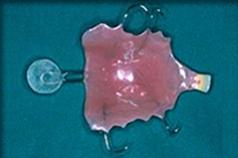
○10．写真の装置はどれか。１つ選べ。
a PAP
b PLP
c Hotz床
d 口蓋閉鎖床
e スピーチエイド

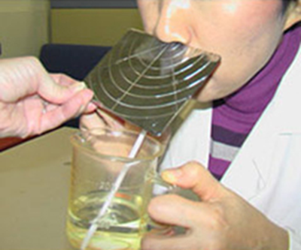
○11．写真の検査法はどれか。１つ選べ。
a 発話明瞭度検査
b ブローイング検査
c エレクトロパラトグラフィー
d 最長発声持続時間の測定
e オーラルディアドコキネシス

○12．「パ」、「タ」、「カ」あるいは「パタカ」をできるだけ速く行わせる検査法はどれか。１つ選べ。
a ブローイング検査
b 発話明瞭度検査
c エレクトロパラトグラフィー
d オーラルディアドコキネシス
e 最長発声持続時間（MPT）の測定

○13．６８歳の女性。嚥下困難感を主訴に来院した。精密検査の結果PLPの装着を決定した。嚥下機能の改善と合わせて改善が期待できるのはどれか。1つ選べ。
a 開鼻音
b 湿性ラ音
c 擦過音障害
d 破裂音障害
e タッピング音障害

○14． 68歳の女性。1週前に上下顎全部床義歯を装着したが、カ行の発音障害を訴えて来院した。カ音発音時のパラトグラムを別に示す。修正が必要な部位はどれか。1つ選べ。
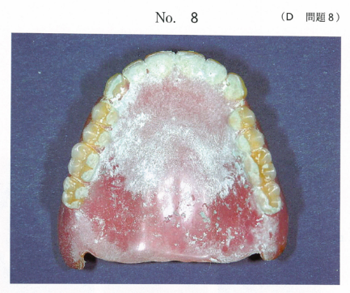
a 口蓋皺襞の形状
b 義歯床後縁部の厚径
c 義歯床後縁の設定位地
d 小臼歯部研磨面の豊隆
e 前歯部人工歯の排列位置

